学校： 班级： 姓名： 学号：

统编版2025学年一年级语文下册期中达标测试卷

(建议完成时间：40分钟 总分：100分)

一、，。 (10分)
dòng kuài lè
1.运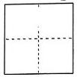会上，我们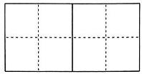地游戏。
tài yáng qíng
2.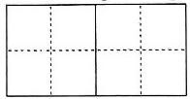出来了，天气多么 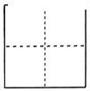 朗。
zì jǐ gù xiāng
3.他十分怀念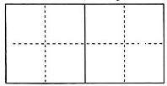的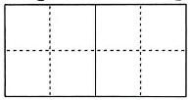。
二、“\” 。(6分)
1.这真是件(令 今)人开心的事情。
2.我们在祖国的怀抱里(辛 幸)福成长。
3.妹妹听说要去公园玩，心(清 情)很好。
4.这道(练 连)习题要求将对应的词语(练 连)线。
5.天安门广场上的升旗仪式(飞 非)常壮观。
三、 ， 。(16分)
例：主(主席)(主人)

井 ( )( ) 亲 ( )( )

村 ( )( ) 念 ( )( )

